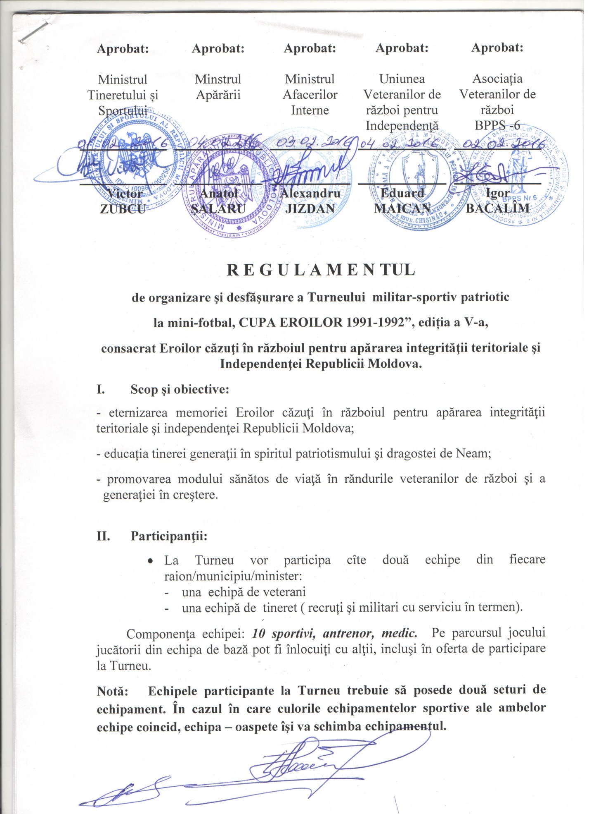

R E G U L A M E N T U L
de organizare şi desfăşurare a Turneului militar-sportiv patriotic
la mini-fotbal “CUPA EROILOR 1991-1992”, ediția a V-a,
consacrat Eroilor căzuţi în războiul pentru apărarea integrităţii teritoriale şi Independenţei Republicii Moldova.
- Scop şi obiective:
- eternizarea memoriei eroilor căzuţi în războiul pentru apărarea integrităţii teritoriale şi independenţei Republicii Moldova;
- educația tinerei generaţii în spiritul patriotismului şi dragostei de Neam;
- promovarea modului sănătos de viaţă în răndurile veteranilor de război şi a generaţiei în creştere.

- Participanţii:
- La Turneu vor participa cîte două echipe din fiecare raion/municipiu/minister:
- una echipă de veterani
- una echipă de tineret ( recruți și militari cu serviciu în termen).
Componenţa echipei: 10 sportivi, antrenor, medic. Pe parcursul jocului jucătorii din echipa de bază pot fi înlocuiţi cu alţii, incluşi în oferta de participare la Turneu.
Notă: Echipele participante la Turneu trebuie să posede două seturi de echipament. În cazul în care culorile echipamentelor sportive ale ambelor echipe coincid, echipa – oaspete îşi va schimba echipamentul.

- Organizarea şi desfăşurarea Turneului:
Organizarea, coordonarea şi monitorizarea Turneului de mini-fotbal va fi realizată de către Ministerul Tineretului şi Sportului în colaborare cu Uniunea Naţională a Veteranilor de război pentru Independenţa Republicii Moldova, Asociația veteranilor de război BPPS-6, mun Chișinău, Ministerul Apărării și Ministerul Afacerilor Interne.

- Locul şi termenii de desfăşurare a Turneului:
Competiţiile din cadrul Turneului se vor desfăşura la 20 februarie 2016 în mun. Bălţi, Complexul sportiv Moldova, str. Kiev 153.
- Condiţii de desfăşurare a Turneului.
Meciurile din cadrul Turneului de mini-fotbal se vor desfăşura în conformitate cu regulile FIFA.
Meciurile preliminare se vor desfăşura după sistemul turneu, durata reprizelor 15 min., pauză 10 min.
Meciurile finale se vor desfăşura din 2 reprize a cîte 20 min. fiecare cu pauză de 15 min.
În caz de egalitate, echipa învingătoare va fi determinată în urma loviturilor de departajare.
În cazul în care, într-un meci oficial, echipele folosesc alţi jucători decît cei înscrişi în raportul de joc sau jucători suspendaţi, echipei respective i se acordă înfrîngere tehnică (0:3), iar celei adverse – victorie tehnică (3:0). În cazul în care un jucător a fost sancţionat cu cartonaş roşu acesta este lipsit de dreptul de a fi inclus în raportul următorului joc al echipei.
- Condiţii financiare
1. Ministerul Tineretului şi Sportului va suporta cheltuieli pentru organizarea și desfășurarea Turneului: cupe, medalii, diplome, hrana, cazarea, diurna, drum tur-retur a persoanei responsabile din cadrul Ministerului Tineretului și Sportului precum hrana arbitrilor și CPA.

2. Autoritățile Publice Locale, Primăria mun. Chișinău, Primăria mun. Bălți, președinții consiliilor raionale și primarii orașelor: Făleşti, Glodeni, Rîşcani, Drochia, Sîngerei, Ocniţa, Soroca, Căuşeni, Ialoveni, Ministerul Apărării și Ministerul Afacerilor Interne vor asigura:
- Participanții cu echipament sportiv
- Transport (tur-retur) pentru deplasarea echipelor participante la Turneu
- Contribuție financiară pentru organizarea mesei de pomenire.
3. Ministerul Apărării va asigura:
- garda de onoare 4 persoane,
- orchestra militară,
- participarea a două echipe la mini-fotbal de la Unitatea Militară Bălți (una echipă – militari cu serviciul în termen și a doua echipă – componența ofițeri),
- bucătărie de cîmp – ceai pentru toți participanții la Turneu,
- medalii, insigne, diplome pentru menționarea veteranilor de război și a membrilor Comitetului Organizatoric,
- local pentru organizarea mesei de pomenire în incinta Casei Ofițerilor mun. Bălți,
- prezența ambulanței medicale pe tot parcursul desfășurării Turneului
- prin intermediul Centrelor Administrativ Militare participarea echipelor de recruți la Turneu.

4. Ministerul Afacerilor Interne va asigura:

- securitatea și ordinea publică pe parcursul festivităților oficiale (mitingului și a marșului comemorativ)
- participarea a două echipe la mini-fotbal de la Unitatea de carabinieri mun. Bălți (una echipă – militari cu serviciul în termen și a doua echipă – componența ofițeri).
- medalii, insigne, diplome pentru menționarea veteranilor de război și a membrilor Comitetului Organizatoric.

5. Primăria mun. Bălți va asigura:
- aparataj de sonarizare a mitingului comemorativ ce se va desfășura în scuarul Primăriei mun. Bălți (microfon, stativ, boxe,) și conectarea acestora la energia electrică.

6. Administraţia şcolii sportive din subordinea Ministerului Tineretului şi Sportului domnul Arseni Mihail - Director, va asigura buna organizare şi desfăşurare a Turneului.

VII. Terenul de joc:
Meciurile din cadrul Turneului se vor desfăşura în sălile de mini-fotbal ale Complexului sportiv „Moldova „ mun. Bălţi, str. Kiev , 153.

VIII. Contestaţii
În conformitate cu regulile internaţionale, în timp de 30 minute după încheierea meciului, reprezentantul echipei depune Comisiei de contestare cererea argumentată în scris, în următoarele cazuri:
- s-au depistat jucători nelegitimaţi;
- s-au depistat jucători suspendaţi;
- timpul regulamentar de joc nu a expirat;

Comisia de contestare va fi instituită din:
- reprezentantul Ministerului Tineretului şi Sportului
- arbitrul principal
- secretarul principal
- arbitrul meciului
- reprezentanţii echipelor
Rezultatele examinării contestaţiilor sunt trecute în raportul-tehnic al meciului.
Contestaţiile se examinează de către comisie la faţa locului.
- Condiţiile de înscriere şi validare
Reprezentanţii echipelor prezintă Comisiei de validare următoarele acte:
- oferta de participare, aprobată de către Preşedinţii Organizaţiilor Teritoriale UNVRI cu avizul medicului echipei (anexa 1);
- fişa personală a participantului (anexa 2);
- legitimaţia de veteran de război
- adeverință de recrut
- buletin de identitate.

- Condiţii de premiere

- Echipele de veterani și tineret clasate pe locurile I,II,III se menţionează cu diplome şi medalii de gradul respectiv.
- Echipa învingătoare din ambele grupe (veterani; tineret) devine deţinătoarea „Cupei”.
- Echipele clasate pe locurile IV-XII se menționează cu diplome conform clasamentului.
- Menționarea Președintelui și membrilor Comitetului Organizatoric cu diplome și cadouri de către persoanele oficiale.
Membrii Comitetului Organizatoric se menționează cu diplome și cadouri .

NOTĂ:
- Sosirea echipelor la monumentul Ștefan cel Mare și Sfînt din scuarul Primăriei mun. Bălți ora 8:30, data 20.02.2016.

- începutul competițiilor la Complexul sportiv „Moldova”:
Validarea echipelor – 09:30-9:50.
Începutul competiţiilor - ora 10:00.
Locul desfăşurării Turneului 20.02.2016, mun. Bălţi, str. Kiev 153.

Prezentul Regulament serveşte drept invitaţie oficială la Turneu.

Informaţii suplimentare la tel.:
060005225 - Lupaşco Alexandru,
Preşedintele Comitetului Organizatoric

Anexa 1
Turneul militar-sportiv patriotic
la mini-fotbal,
“CUPA EROILOR 1991-1992”, ediția a V-a,

OFERTA DE PARTICIPARE
Echipa _________________________________________
20.02.2016 (localitatea) mun. Bălţi
Nr | Numele, prenumele participantului (complet) | Data, luna şi anul  naşterii | Funcţia deţinută | Semnătura şi ştampila medicului  (pentru fiecare participant)
1
2
3
4
5
6
7
8
9
10
11
12
13
14
15
16
La competiţii sunt admise ______________ persoane
Medicul ___________________________________________________________
(nume, prenume, semnătura, ştampila)
Primarul orașului____________________________________________________
(nume, prenume, semnătura, ştampila)
Preşedintele raionului _________________________________________________
Preşedintele Organizaţiei Teritoriale UNVRI_______________________________
Data”____” ______________________2016

Anexa 2

FIŞA PARTICIPANTULUI

la Turneul militar-sportiv patriotic
la mini-fotbal,
“CUPA EROILOR 1991-1992”, ediția a V-a,
fotografie recentă cu viză

Nume _______________________________________________
Prenume _____________________________________________
Ziua, luna, anul naşterii _________________________________
____________________________________________________
Organizaţia Teritorială UNVRI______________________________________________________
Medicul___________________________________________________________
Funcţia ocupată ____________________________________________________
Preşedintele Organizaţiei Teritoriale UNVRI ____________________________
L.Ş.

